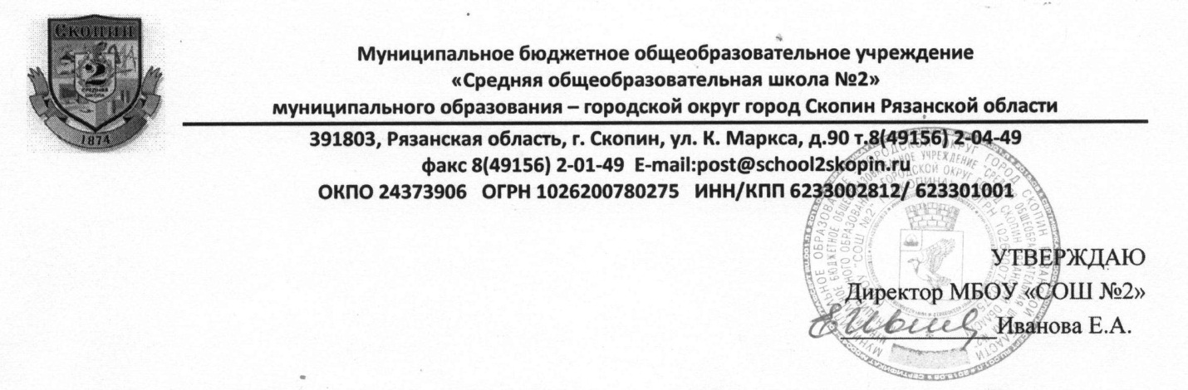 Приказ № 5 от 15.01.2021

ПОЛОЖЕНИЕ
о награждении учащихся МБОУ «СОШ №2»
денежной премией и дипломом «Признание»

1.ОБЩИЕ ПОЛОЖЕНИЯ
1.1. Настоящее положение регламентирует порядок награждения учащихся МБОУ «СОШ №2»денежной премией и дипломом «Признание»
1.2. Положение о поощрениях обучающихся в МБОУ «СОШ №2» регулирует применение к обучающимся мер поощрения.
1.3. Положение о поощрении денежной премией и дипломом «Признание» в школе призвано:

- стимулировать и активизировать обучающихся в освоении образовательных программ и участия в предметных олимпиадах, образовательных проектах и конкурсах.
- способствовать развитию творческого потенциала и социализации обучающихся;
- укреплять традиции МБОУ «СОШ №2».
1.4. Денежная премия и диплом «Признание» являются формой поощрения учащихся за активное участие и достигнутые успехи в образовательной деятельности, общественной жизни школы, спортивных мероприятиях.
1.5. К данному поощрению учащихся относятся:
-Диплом «Признание»;
-Денежная премия в размере 1000 руб.
-Денежная премия в размере 500 руб.
-Денежная премия в размере 300 руб.
1.6. Награждение производится в соответствии с приказом директора школы. Основанием для приказа служит представление кандидатур на педагогическом совете классным руководителем, руководителем кружка (секции), заместителем директора школы в соответствии с положением и приказами о проводимых в школе, городе, области , на России конкурсах, олимпиадах, соревнованиях.
К представлению прилагается характеристика, указываются конкретные достижения учащихся.
Поощрения в виде денежных премий выносятся на основании решения Управляющего Совета.

1.7. Вручение премии производится в апреле в торжественной обстановке, в присутствии всего педагогического коллектива школы, родителей, почётных гостей, учащихся школы.
2. Критерии на выдвижение кандидата на получение премии «Признание».
2.1.Денежной премией и дипломом «Признание» награждаются особо отличившиеся учащиеся школы за:

- успешное выступление на предметных олимпиадах, муниципального, регионального и всероссийского уровня;
- успешное выступление в региональных, межрегиональных, международных конкурсах, смотрах, олимпиадах, соревнованиях и турнирах;
- исследовательские разработки по вопросам культуры, науки, техники;
- значительные успехи в спортивной жизни школы (1 место в соревнованиях регионального уровня)
-большой вклад выпускников школы в общественно – культурную, художественно-эстетическую деятельность школы, повышающий её престиж.
2.2. Диплом «Признание» оформляется на листе установленного образца, подписывается руководителем учреждения и заверяется печатью школы.
2.3. Возможно повторное награждение денежной премией и дипломом «Признание»
3. Размеры денежных выплат.
3. 1 Премия «Признание» определяются денежным размером для индивидуального участия – 1000 руб.
для командного участия – 500 руб. или 300 руб.
3.2. Размер премии утверждает Управляющий совет на основе имеющихся финансовых средств внебюджетного фонда.

